Международный интернет конкурс
"Страница семейной славы"
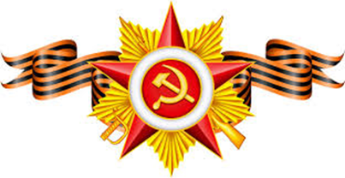

Творческая работа:
«Герои нашей семьи».

Выполнил: Язовских Артём
Ученик 5 ² класса БОУ СОШ №123 с
углубленным изучением отдельных
предметов им. О. И. Охрименко
г. Омск
Руководитель: Торопова Нина Ивановна,
Классный руководитель, учитель биологии и химии.

Герой – это человек, который в решительный момент делает то, что нужно делать в интересах человеческого общества.
Юлиус Футчик

Каждая дата как проводник к давним года. Всякий раз, когда приближается годовщина Победы советского народа в Великой Отечественной войне мы невольно вспоминаем героическое прошлое участников этих событий. Война – самое страшное слово на земле. Сколько она приносит бед, страданий, смертей. Поэтому на защиту любимой Родины поднялась вся страна, от мала до велика. В это тяжелое для страны время героями становились миллионы: солдаты грудью бросались на амбразуры вражеских дотов, летчики, не задумываясь, шли на таран. И хотя я не слышал взрывов бомб, визжания пуль, грохота гранат, и только из фильмов и книг могу представить, как совершались подвиги, мне хочется рассказать о героях нашей семьи, о моих прадедушках.
На фронтах Великой Отечественной войны 1941 – 1945 г.г. участвовали все мои прадедушки: Язовских Анатолий Александрович, Шабалков Геннадий Прокопьевич и Валентюк Артём Ксенофонтович.
Шабалков Геннадий Прокопьевич родился в 1925 году. Его призвали в армию в 1942 году, направив в снайперскую школу. По окончанию её с октября 1943 года он воевал на 2-ом Прибалтийском и 3-ем Белорусском фронтах. Снайпером прадеду быть не пришлось, он воевал в разведроте артиллерийской бригады. После ранения пошел в танковую бригаду. Воевал на Калининском фронте, освобождал от немецких захватчиков Белоруссию. Дошёл до Кёнигсберга. Демобилизовался в звании сержанта в 1945 году. Не один раз был ранен. Награжден орденами Красной звезды, Отечественной войны II степени, медалью «За взятие Кенигсберга». Ниже представлена копия Наградного листа моего прадеда:
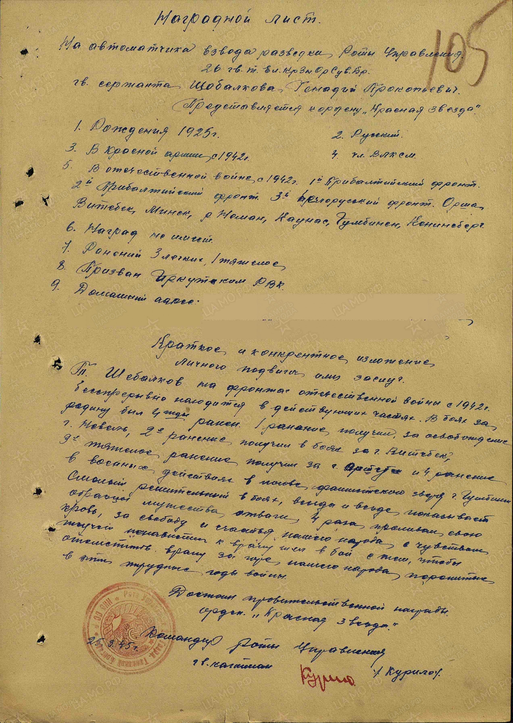

Приложени 1.

Боевой путь моего прадеда Шабалкова Г.П. изображен на этой карте:
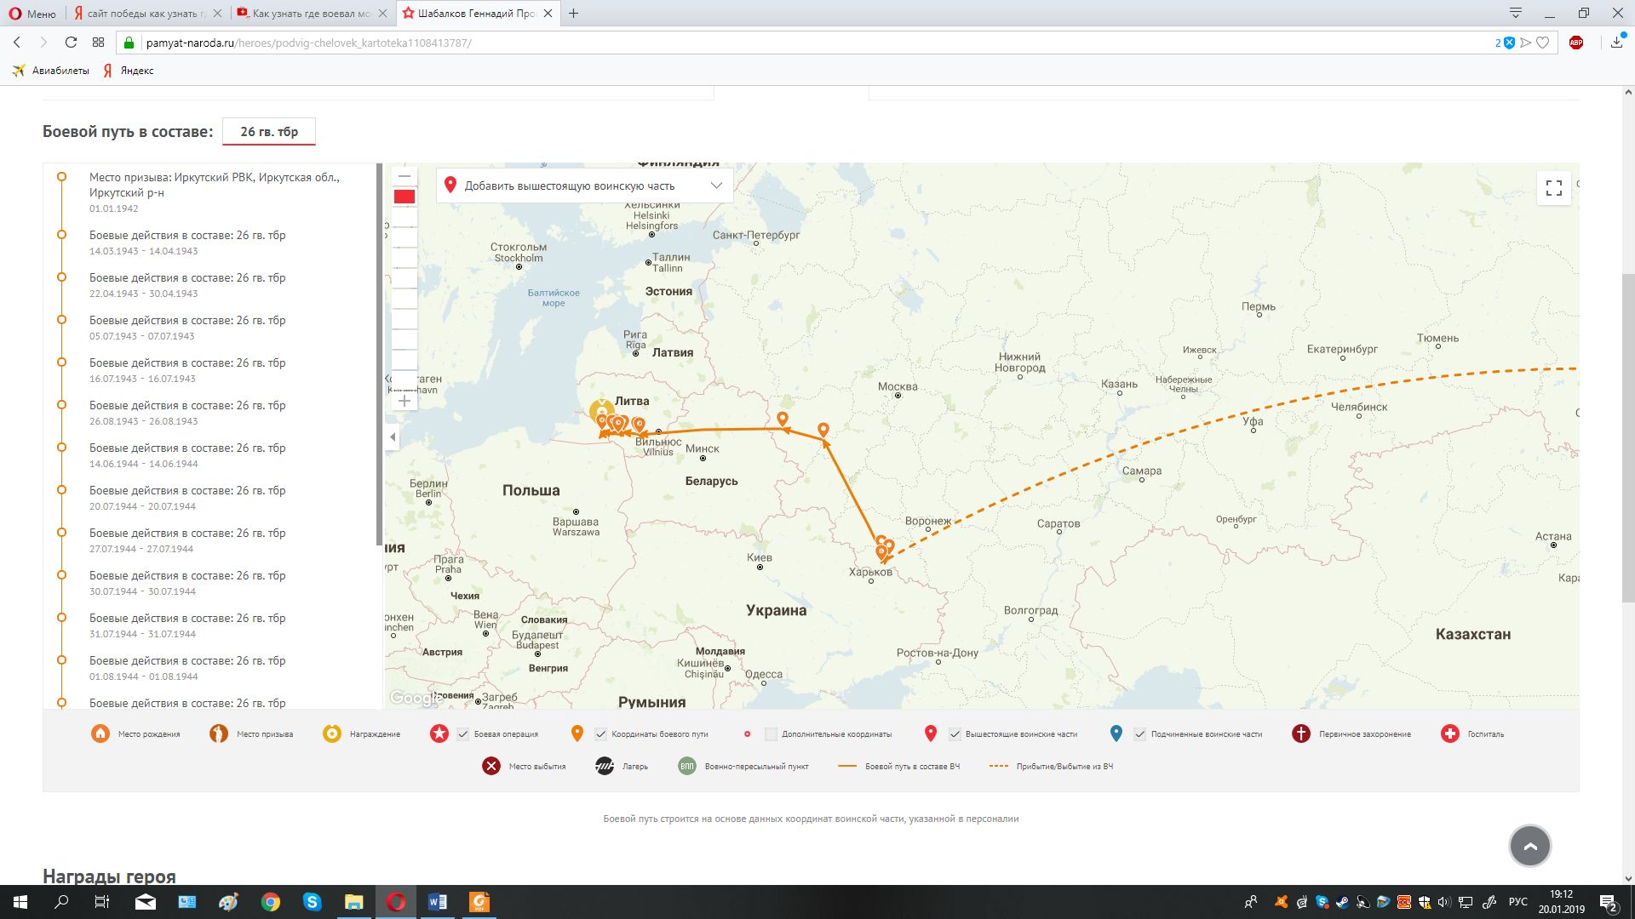
Приложение 2.
После демобилизации прадед вернулся в родной Иркутск, а вскоре уехал на север. Там около 30 лет работал шахтах по добыче слюды. Сначала был забойщиком, ао позже горным мастером. Вырастил пятерых сыновей.
Валентюк Артём Ксенофонтович родился в 1921 году. Когда началась война, он служил в рядах Советской Армии. Оттуда ушёл на войну. Был шофером арт-установки 322 гвардейского минометного полка. Был тяжело ранен. Но, когда поправился, вернулся обратно на фронт. Освобождал Австрию, победу встречал в Германии. Но на этом его война не закончилась. После войны с фашистами он попал на войну с японцами. И домой с войны вернулся только летом 1948 года. Был награжден медалью «За Отвагу» и Орденом Отечественной войны II степени. Ниже представлена копия Наградного листа моего прадеда:

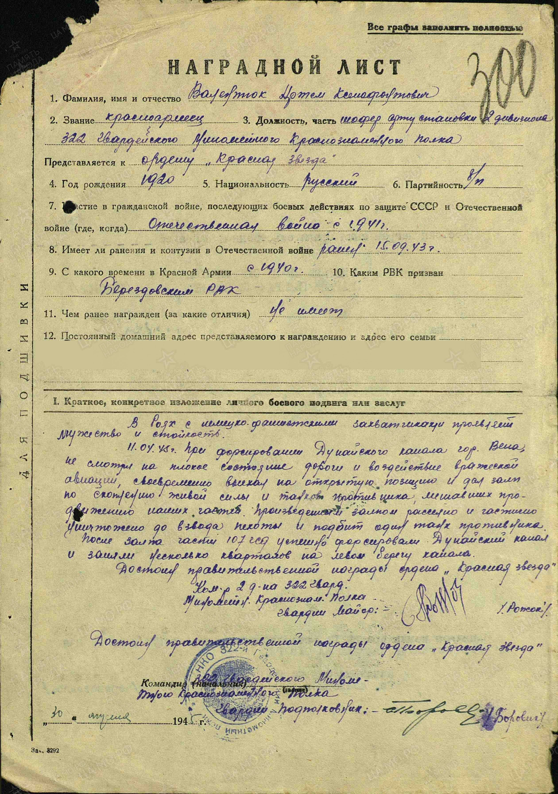
Приложение 3.

Боевой путь моего прадеда Валентюка А.К. изображен на этой карте:
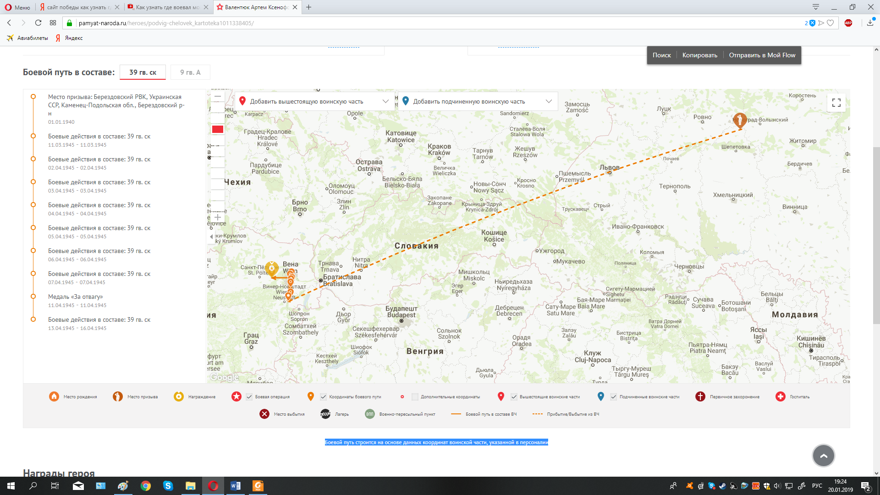
Приложение4.
После демобилизации вернулся в родное село Селичев на Украину. Был механиком и инженером в колхозе. Воспитал сына и трех дочерей.
Язовских Анатолий Александрович ушёл на фронт в 18 лет. Прошёл всю войну. Служил в танково-десантной роте. Защищал Ленинград, освобождал Латвию, Литву, Эстонию. Дошёл до Польши, где и получил ранение. Попал в госпиталь, где и встретил победу. Был награжден медалями «За оборону Ленинграда», «За отвагу», «За боевые заслуги», орденами Красной Звезды, «Славы III степени». Ниже представлена копия Наградного листа моего прадеда:
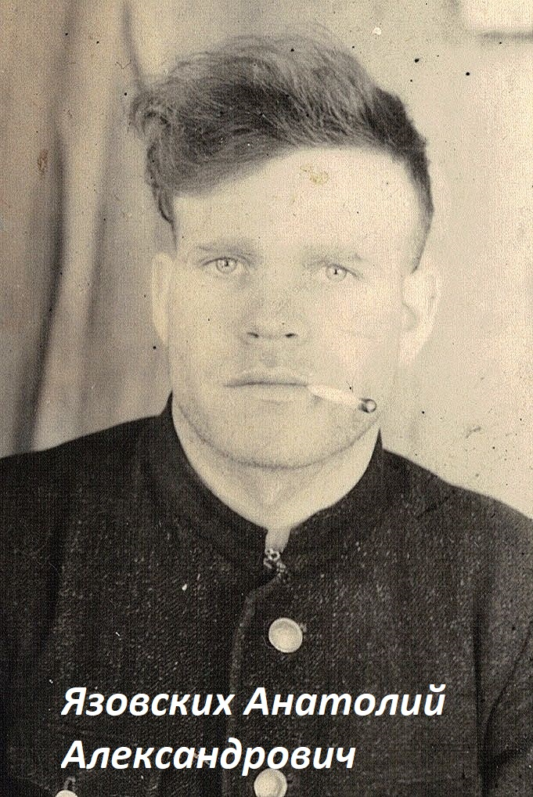

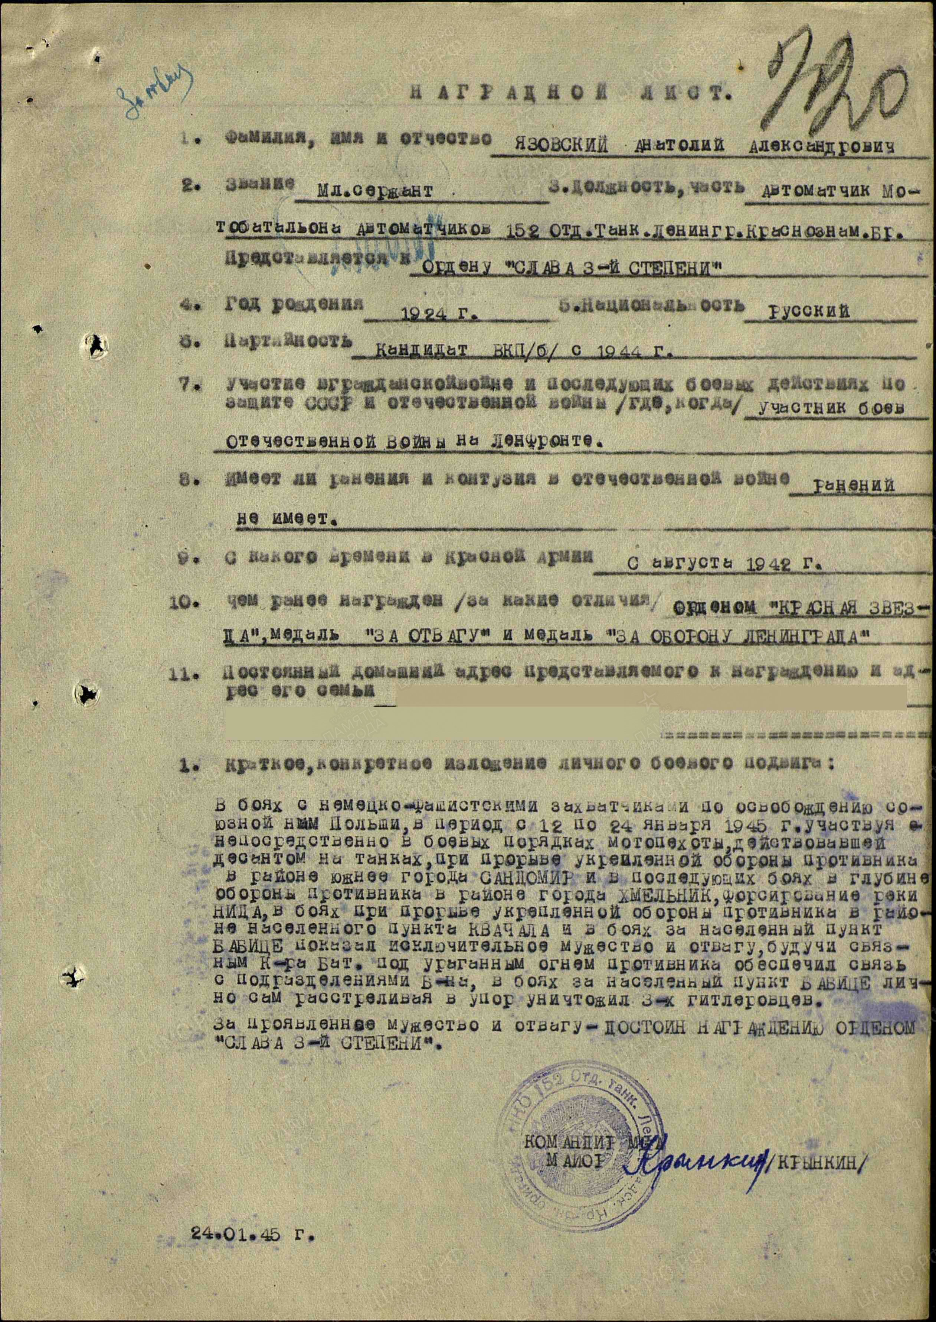
Приложение 5.

Боевой путь моего прадеда Язовских А.АК. изображен на этой карте:
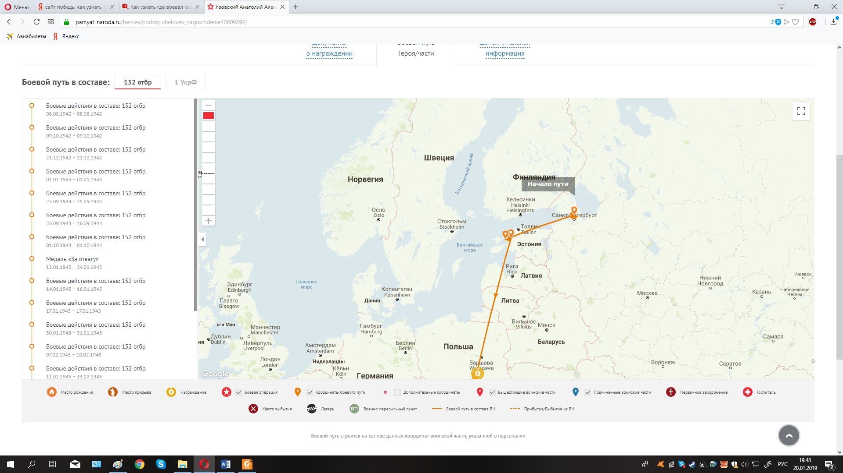
Приложение 6.
После демобилизации приехал в Омскую область и прожил в селе Иванов мыс всю жизнь. Работал трактористом, а потом механизатором не лесопилке. Вырастил троих сыновей.
Прадедушек я своих не видел, когда я родился, их уже не было в живых, но мама и папа всегда с большой теплотой и любовью вспоминают своих дедушек. Всегда, когда мои родители приезжали к дедушкам и бабушкам в гости, просили что-нибудь рассказать о войне. Но дедушки вспоминать и рассказывать о войне не любили, почти всё мы узнавали от бабушек, от мам и пап. Праздник Великой Победы 9 мая в нашей семье считается главным. Я горжусь своими прадедами, и в прошлом году я первый раз участвовал в шествии Бессмертного полка.
Прошло уже семьдесят с лишним лет. Участников тех далеких и страшных событий осталось совсем немного, и мы должны их оберегать и хранить бережно память про то страшное и беспощадное время. Все плохое всегда очень быстро забывается, но мы всегда должны помнить героический пример того, как нужно, не жалея своей жизни, бороться за свою свободу и за свободу своей страны. Ведь, если мы забудем свою историю, то у нашего человечества просто не будет будущего. Тема героического прошлого советского народа никогда не должна потускнеть в памяти потомков, это всенародное достояние, это наша гордость. Вечная память всем героям тех ужасных событий, вечная слава этим людям, которые выполнили свой долг, а это очень дорого стоит.

Интернет источники:

- https://ocomp.info/goto/http://podvignaroda.ru/?#tab=navHome
- https://ocomp.info/goto/https://pamyat-naroda.ru

